Izbira farmacevtske oblike
Klotrimazol se največ uporablja v obliki 1% kreme. Takšna krema je znana pod tržnim imenom Canesten, obstaja pa tudi kot generično zdravilo.

Sestavine
Poleg klotrimazola krema vsebuje cetilpalmitat, cetil in stearilalkohol, oktildodekanol, polisorbat 60, sorbitan stearat, prečiščeno vodo in 1% benzilalkohola.
Sorbitan stearat (E491), znan tudi pod imenom umetni vosek, in polisorbat 60 (kemijsko ime polioksietilen (20) sorbitan stearat) sta emulgatorja za me"sanje olj in vode. Oba se pogosto uporabljata v zdravstvu in prehrani.
Cetilpalmitat, cetilni in stearilni alkohol imajo vlogo tako emulgatorja kot gostila. Oktildodekanol je v nasprotju z njimi teko"c, poleg vloge emulgatorja pa deluje tudi kot drsilo in ko"zi zagotavlja ob"cutek mehkobe.
Benzilalkohol je uporabljen kot konzervans. Ima bakteriostatske lastnosti, tako da bakterijam onemogo"ci razmno"zevanje, hkrati pa bla"zi srbenje, ki nastopi ob glivi"cnih oku"zbah.
Možna je tudi kombinacija klotrimazola z betametazonom, ki se uporablja se za blaženje vnetij. Klotrimazol v kremi uniči glivice in pozdravi okužbo, medtem ko betametazon zmanjšuje otekanje in srbenje. Krema s tržnim imenom Lotriderm vsebuje 10mg/g klotrimazola in 0,5mg/g betametazona.

Izdelava
Klotrimazol sintetiziramo z reakcijo med o-klorotritilkloridom in imidazolom v acetonu.
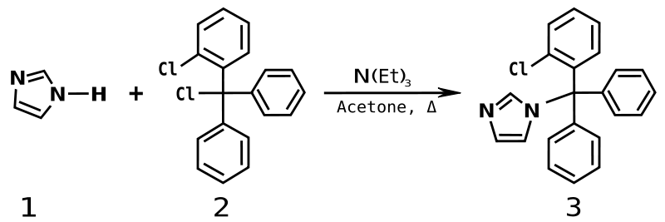Slika 1: Sinteza klotrimazola
MAJA: Nimam pojma o tem kako se iz klotrimazola naredi kremo ali raztopino. Prosim, daj to ti.
Navodila za pripravo raztopine: http://www.pharmacopeia.cn/v29240/usp29nf24s0_m18920.html

Druge možne farmacevtske oblike
Poleg kreme se klotrimazol uporablja tudi v obliki dermalnega praška, raztopine in vaginalne tablete. V vseh oblikah je namen zdravljenje glivičnih okužb.
Podobno kot krema tudi raztopina vsebuje 1% učinkovine. Pomožne snovi v raztopini so izopropilalkohol, makrogol 400, in propilenglikol (E1520).
Dermalni prašek se uporablja kot dodatek k zdravljenju s kremo in raztopino. Z njim posipavamo notranjost oblačil in obutve, pomožna snov pa je rižev škrob.
Pomožne snovi v vaginalni tableti so kalcijev laktat pentahidrat, koruzni škrob, krospovidon, brezvoden koloidni silicijev dioksid, mlečna kislina, laktoza monohidrat, magnezijev stearat, hipromeloza in mikrokristalna celuloza

Viri
http://en.wikipedia.org/wiki/Clotrimazole
OSPAR Commission: Hazardous Substances Series: OSPAR background document on clotrimazole. OSPAR Publication 2005/199, 2005, ISBN 1-904426-38-7 (pdf, angl.)
Centralna baza zdravil (http://www.cbz.si/cbz/bazazdr.nsf/Search?SearchView&Query=%28[SIIMENEL]=320%29&SearchOrder=4&SearchMax=0&start=0&count=1000)
Draagle (http://si.draagle.com/)

